第1期

米易县农业农村局局 2025年3月24日

米易县开展2025年农机购置补贴系统操作暨政策宣传培训会

为贯彻落实四川省2025年新一轮农机购置与应用补贴政策，米易县农业农村局于2025年3月18日组织开展了农机购置补贴系统操作暨政策宣传培训会。旨在深化基层工作人员对补贴政策的理解，规范系统操作流程，强化廉政风险防控。县农业农村局局长熊涛、县农业农村局副局长李泽明、相关科室负责人、各乡镇农机补贴经办人员及经销商代表参加培训。
会上首先宣讲了2025年新一轮农机购置与应用补贴政策要求、补贴范围与标准；明确了2025年可享受补贴的农机类型及补贴比例；公布了“自主购机、定额补贴、先购后县级结算”的申报程序；强调了“最多跑一次”，优化办理流程的原则。
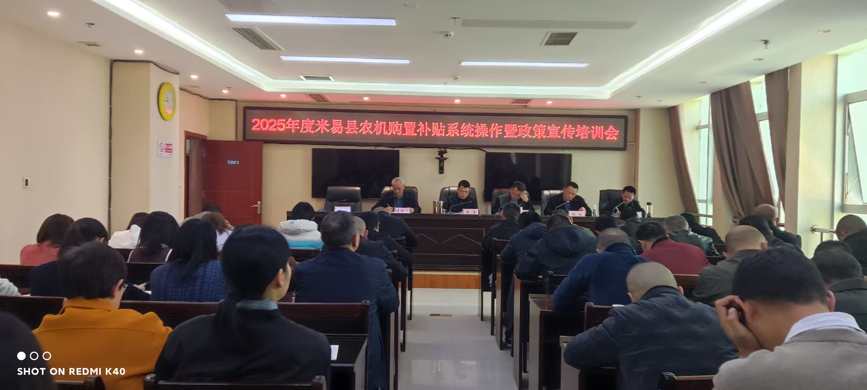
其次局内负责人员现场演示了补贴系统操作流程，重点讲解了线上申请、机具核验、数据录入等环节；并对新增功能手机App申请、物联网设备绑定等进行了培训。
最后熊涛局长强调，一是警示违规操作风险，要求工作人员严守纪律，确保政策透明规范实施；二是要按省、市指导意见规定时间内完成补贴申请核验，兑付工作。
通过本次培训，米易县将进一步规范农机补贴实施流程，提升基层人员业务能力，推动提高县域内水稻智能插秧机、植保无人机等高端农机普及率，为粮食稳产增收提供装备支撑。

米易县农业农村局
2025年3月24日

